嘉義市私立興華高級中學圖書館第158期【好書週報】
發行日期：105年4月18日
書名、封面 | 內容簡介
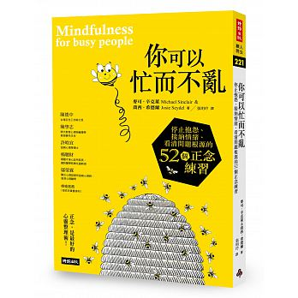 | 你可以忙而不亂  你長期身處緊張與壓力中，習慣疲於奔命的氛圍嗎？你老是把「我很忙」、「我希望有更多時間」掛在嘴邊嗎？英國資深心理治療師告訴你，想要擺脫「慣性忙碌」的惡性循環，重拾內心平靜，請從「正念」開始踏出第一步！正念不是正向思考，而是要我們真實體驗「此時此刻」的每一種感受，把注意力放在當下，讓心「固定」在一個地方，不被忙亂、憂慮、恐懼與壓力的大浪淹沒，就能讓思緒保持清晰，看清問題癥結所在，也能勇敢面對自己的不完美。無論是在呼吸、等車、睡覺、吃飯、走路、刷牙、睡前……，正念隨時隨地都可以融入生活中。本書有五十二種簡單易行的正念練習法，包括：不抱怨的練習、一分鐘迷你靜心法、散播善念的種子等。每一天，你都可以實現正念的奇蹟。
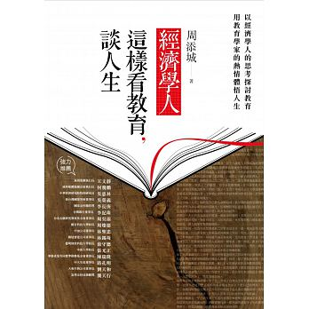 | 經濟學人這樣看教育談人生  以經濟學人的思考探討教育，用教育學家的熱情體悟人生。作者周添城校長在《經典》雜誌專欄一百篇精華文章，以經濟學者的觀點為主軸，切入全球化浪潮下對瞬息萬變台灣社會的觀察，並就諸多重要議題提出鞭辟入裡的觀點，提供讀者關於台灣社會的深入思考。作者具備深厚的經濟學專業知識，長年投入教育工作，擅長以深入淺出的方式解說經濟原理，且每每能從日常生活中印證學理。作者除了教學研究，也熟稔教育行政，並以啟發他人為畢身職志，教育家的熱情深具感染力。文中觸及心靈的探索，視人生意義為圓滿過程的追求，處處散發溫厚的人文關懷。
 | 漫畫微積分入門  微積分不是課堂上的高深學問，自然原理、社會現象、日常生活中，處處是微積分的應用與趣味！對許多人來說，微積分是痛苦的學習回憶，但其實日常生活中隨處可見微積分。捲筒衛生紙的長度和微分、積分有關，白蘿蔔切片可以用來思考體積的計算，而裙子的長度及開高叉的設計竟然也運用了微分的概念！本書首創以漫畫型式解說微積分，列舉日常實例來說明微積分的概念，開車學微分、導航學積分，還有美食、音樂、醫學、人造衛星。從基本概念循序漸進，以最無壓力的方式了解微積分的門道。這是一本高中生也能懂的漫畫數學聖經。
 | 心動農場 Taiwan Leisure Farm  台灣土生土長、帶領農家飛越夢想揚名國際的「博士級熱血志工」，投身台灣休閒農業研究超過十五年，跑遍全台上千家休閒農場！這一次突破「旅遊指南」的格局，要帶你從「發現台灣」的角度，走訪品味一篇篇有關「人與土地」的故事！這本書，交織著二十五個農人的「田園‧生活‧夢」，不僅讓在地的你我感動，連香港人、新加坡人、馬來西亞、日本人都慕名而來！沒有看過這本書，別說你的真懂得──讓人心動的，台灣！

書名、封面 | 內容簡介
 | 人間自有親情在  親情，是人世間最溫暖的感情。血濃於水，我們血脈相連。一朵花，從我指間綻開到你的心扉，心手相連，我們是一家人。友情，是人世間最溫馨的感情。人生路上遇見你，相伴走一程，你是我最美的回憶。我用三千青絲讓你停步，不留下空彈一曲酬知音的淒傷。遠隔千山萬水，也能聽見彼此的心跳，因為我們流著相同的血液，世世代代一脈相承、心息相同。在歲月的收藏夾裏，翻檢一遍無法重走的長路，那些年、一些事、一些人，在文字中溫暖著一段段日子，微笑從心底裏泛起。血脈相連的父母親、公婆、丈夫、女兒，到情真意深的朋友、同學、文友。這一系列文章情真意切，感人至深，讀來不由使人潸然淚下。
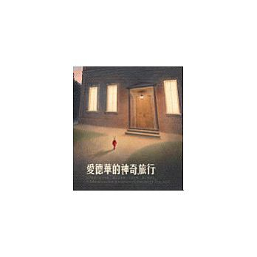 | 愛德華的神奇旅行  愛德華．杜蘭是一隻極度自負、個性冰冷的瓷兔子，十歲的小主人艾比琳十分寵愛他。某天晚上，艾比琳的奶奶說了一個故事，故事裡的公主從未愛過人；故事結束時，奶奶還悄悄的告訴愛德華：「你真是讓我太失望了。」奶奶的這句話有如一道詛咒。愛德華的自我救贖之路，也從跟隨這家人到海上航行、掉出船外的那一刻開始。沉到海底後，這隻瓷兔子在那裡待了297天，他第一次有了真真切切的感受──害怕。幸運的是，愛德華被漁夫的漁網打撈出海面，跟著溫柔、慈祥的老漁夫夫婦住在一起，也開始懂得傾聽、懂得關心身旁的人，直到愛德華硬生生的被迫與他們分開。當下一任小主人──四歲的莎拉──去世時，愛德華的心真的碎了。
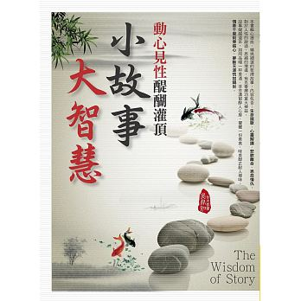 | 動心見性，醍醐灌頂，小故事大智慧  (The Wisdom of Story)  本書嘔心瀝血、精挑細選的哲理故事，內容包含：生命謳歌、心靈解讀、悲歡離合、恩怨情仇，對於人性的啓迪、思緒的增進，有克奏膚功莫大裨益。故事娓娓道來，如同品嚐一杯美酒，芬芳濃郁醉人心扉，饕饗一份美食，味美醇正耐人尋味。情牽千里刻骨銘心，夢斷天涯恍如隔世。
 | 一切都是最好的安排  作者是加措活佛，這是首部作品，也是他首度公開分享生命沉淀的軌跡與感悟。全書共分九個章節，以人生、情感、信念、生活、愛、快樂、幸福、智慧、情緒為主題。教我們如何對待生命中的困惑與迷茫，增強面對世事無常的內在力量。加措活佛13歲進入色達喇榮五明佛學院，皈依上師法王如意寶晉美彭措，並在法王座下聞、思、修習顯密教法，直至上師圓寂，后又拜師喇嘛阿秋法王金剛座下，在白玉亞青烏金禪林寺修習大圓滿，獲得傳承和灌頂。十多年來，加措活佛奔波於藏地各大寺廟求法，安住修行。

